Nota de Prensa N° 182-2013
LAS EXPORTACIONES SUMARON US$ 3,254 MILLONES EN MAYO

Las exportaciones peruanas ascendieron a US$ 3,254 millones en mayo, registrando una contracción de 10,3% respecto de similar mes del año anterior. Con este resultado el valor de las exportaciones en los primeros cinco meses del año ascendió a US$ 16,364 millones, monto que representó una reducción de 12,6% en comparación con similar periodo del año pasado.

Exportaciones Tradicionales

En mayo, las exportaciones tradicionales sumaron US$ 2,376 millones, lo que representó una contracción de 11,8% en comparación con similar mes del año anterior.

- Las exportaciones del sector minero totalizaron US$ 1 910 millones, lo que representó una contracción de 12,0% respecto de mayo del 2012. No obstante, el comportamiento en el desagregado por producto es variado. Por un lado, disminuyeron las exportaciones de hierro (-29,0%), metales menores (-25,6%), cobre (-17,4%), plomo (-0,8%) y oro (-0,8%) pero aumentaron las de zinc (15,8%) y plata (2,1%).

- El valor exportado del sector pesquero ascendió a US$ 35 millones lo que representó una contracción de 55,4% respecto de mayo del año anterior. En este mes, disminuyeron las exportaciones de harina de pescado (-65,3%), pero las de aceite de pescado crecieron levemente (1,8%).

- Las exportaciones de petróleo y gas natural ascendieron a US$ 388 millones, monto inferior en 4,5% respecto de mayo del año pasado. Según componentes, disminuyeron las exportaciones de gas natural (-34,1%), pero crecieron las de derivados (20,3%) y crudo (1,8%).

- Finalmente, las exportaciones agrícolas crecieron 7,2% en mayo, alcanzando un valor de US$ 44 millones. En este mes destacó la exportación del grupo de productos agregados bajo el rubro “resto” que creció 452,7%, por el dinamismo en las exportaciones de chancaca; sin embargo el café, principal producto exportado, registró una contracción de 26,1%.

Exportaciones No Tradicionales

Las exportaciones no tradicionales ascendieron a US$ 856 millones en mayo, lo que representó una contracción de 4,8% respecto del mes del año anterior.

Según sectores no tradicionales, el agropecuario sigue siendo el más importante con una participación del 26% del total. Le siguen en orden de importancia el textil (19% del total), químico (15%), siderúrgico-metalúrgico (12%), pesquero (10%), resto (7%), minero no metálico (6%) y metal-mecánico (5%).

- Las exportaciones de productos agropecuarios ascendieron a US$ 225 millones, monto que representó un crecimiento de 7,8% respecto de mayo del 2012. Las paltas frescas o secas, espárragos frescos o refrigerados y demás preparaciones utilizadas para la alimentación de los animales, fueron los principales productos exportados de este sector.

- Por su parte, el monto exportado del sector textil fue de US$ 160 millones en mayo, cifra inferior en 13,6% a la registrada en similar mes del 2012. Según grupos de productos, retrocedieron las exportaciones de tejidos y prendas de vestir, pero crecieron las de hilados y fibras textiles.

- Las exportaciones de productos pesqueros sumaron US$ 86 millones, lo que representó una caída de 9,0% respecto de mayo del 2012. Los demás filetes congelados de merluza en bloques; demás preparaciones y conservas de pescado en trozos, y aletas de tiburón, fueron los productos que presentaron mayores contracciones en sus valores exportados durante mayo del 2013.

- Las exportaciones del sector químico alcanzaron los US$ 129 millones en mayo, monto que representó una contracción de 7,8% respecto de similar mes del año anterior. En este mes, disminuyeron las ventas al exterior de carmín de cochinilla, lacas colorantes y ácido sulfúrico, entre otros.

- En el caso de los productos metal-mecánicos, el valor exportado de este sector fue de US$ 43 millones, monto que representó una contracción de 3,9% respecto de mayo del 2012. Este resultado se explicó por las menores exportaciones de grupos electrógenos petroleros y los demás conductores eléctricos de cobre, entre otros, lo cual fue parcialmente contrarrestado por el crecimiento de las exportaciones de las demás máquinas de sondeo o perforación autopropulsadas, entre otros.

- Las exportaciones del sector siderúrgico-metalúrgico ascendieron a US$ 101 millones, registrando un crecimiento de 1,7% respecto de mayo del 2012. El alambre de cobre refinado, zinc sin alear y cables de cobre sin aislar, fueron los principales productos exportados de este sector.

- El valor exportado del sector minero no metálico ascendió a US$ 55 millones, monto que representó una contracción de 13,4% respecto de mayo del 2012, al disminuir las ventas al exterior de las demás botellas, frascos, vidrio de seguridad contrachapado para automóviles, y fosfato de calcio naturales, entre otros.

Finalmente, respecto al destino de nuestras exportaciones, cabe mencionar que en el periodo enero-mayo del 2013 Estados Unidos ocupó el primer lugar, con una participación del 17% del total, seguido de China (15% del total), Suiza (9%), Canadá (7%) y Japón (6%), entre otros destinos.

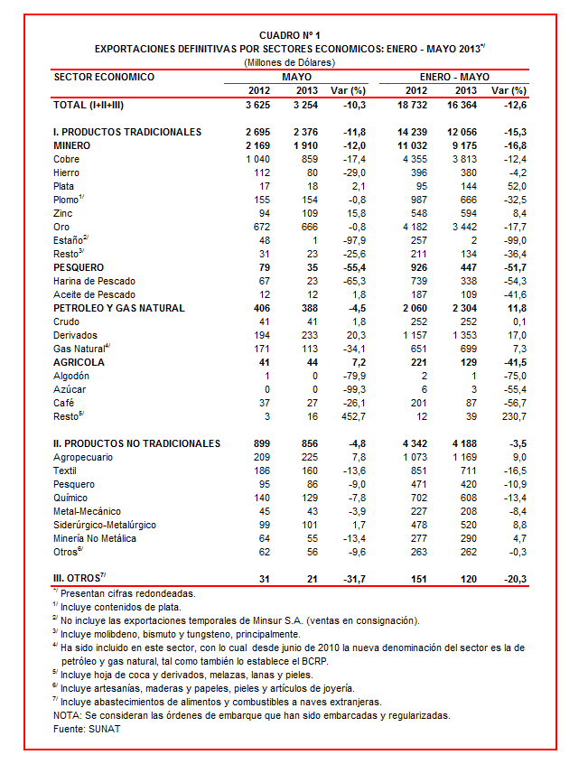

Gerencia de Comunicaciones
Lima, miércoles 31 de julio del 2013.

